## **机械与智能制造学院2025年硕士研究生调剂公告**

各位考生：

我院机械工程专业以及林业工程专业的林业装备与智能化方向现有少量调剂名额，将开放调剂系统，所有考生的调剂都必须通过中国研究生招生信息网的“调剂服务系统”进行。请注意如下事项：

一、系统开放时间：

4月8日00:00开通，开通时长不低于12小时，关闭时间根据系统填报情况确定。

二、接受调剂的学科：

080200机械工程 、082905林业装备与智能化

三、具体要求：

080200机械工程专业接收一志愿报考学科代码为0802机械工程、0855机械、0807动力工程及工程热物理、0858能源动力、0811控制科学与工程、085406控制工程的考生。

082905林业装备与智能化接收一志愿报考学科代码为0829林业工程、0802机械工程、0855机械、0807动力工程及工程热物理、0858能源动力、0811控制科学与工程、085406控制工程的考生。

四、具体流程

根据调剂考生的初试总成绩从高分到低分排序，确定复试名单。收到复试通知的考生需实名加入QQ群，群号：1043096324，二维码如下图所示。笔试时间及面试时间将在学院网站或QQ群另行通知，请及时关注。

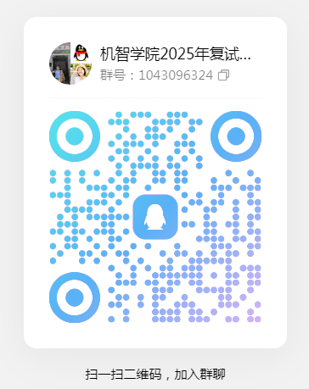

五、其他要求

未尽事宜请参看研究生院网站《中南林业科技大学2025年硕士研究生招生复试与录取工作方案》和《中南林业科技大学机械与智能制造学院2025年硕士研究生招生复试与录取工作方案》.

机械与智能制造学院

2025年3月28日